《微型计算机原理及接口》课程设计任务书
一、设计要求：
1、课程设计的形式以2-3人为一组，每组指定一名组长，整个课程设计过程由组长统一负责协调，由成员分工协作完成。
2、课程设计时间为一周，以小组为单位进行检查验收，并上交一份课程设计报告，并给出小组的课程设计成绩，全程考勤。
4、允许查阅资料和组间讨论，但严禁组间抄袭，一经发现，取消课程成绩。
5、课程设计报告的内容要求：
- 设计题目
- 分组情况（组长、成员，具体分工）
- 实验内容
- 实验目的及要求
- 实验原理图
- 实验程序流程图
- 程序源代码
- 实验步骤
- 实验结果及总结
二、题目列表（三题均必做）

序号 | 题目
1 | 流水灯实验
2 | 8255控制交通灯实验
3 | 电子钟综合性实验

实验一 流水灯实验
一、实验目的及要求
1、通过对并行接口8255编程、调试，使学生进一步熟悉集成环境软件的使用方法，掌握8255A的基本编程及调试方法，能自己编写简单的程序，控制硬件。
2、学生在实验课前必须认真预习教科书与指导书中的相关内容，绘制流程图，编写源程序，为实验做好充分准备。
二、实验设备
STAR系列实验仪一套、PC机一台
三、实验内容
编写程序，使用8255A口控制8个指示灯，循环点亮（瞬间只有一个灯亮）。
四、实验原理图
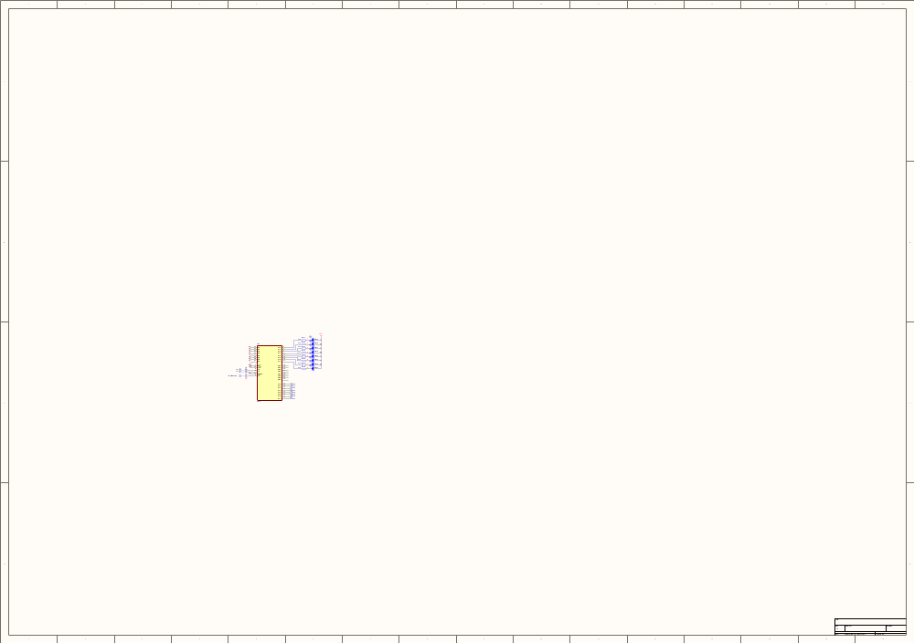
五、实验步骤
1、连线说明：
B4区：CS(8255)、A0、A1 | —— | A3区：CS1、A0、A1
B4区：JP56（PA口） | —— | F5区：JP65
2、观察实验结果。
六、实验参考流程图（各小组准备）
七、源程序（见后）
八、实验结果及思考问题（各小组准备）
1．如何使LED闪亮的顺序反向？
2．如何调整LED闪亮的时间间隔？

.MODEL TINY
COM_ADD EQU 0F003H
PA_ADD EQU 0F000H
PB_ADD EQU 0F001H
PC_ADD EQU 0F002H
.STACK 1024
.DATA
.CODE
START: MOV AX,@DATA
MOV DS,AX
MOV DX,COM_ADD
MOV AL,80H ;PA、PB、PC为基本输出模式
OUT DX,AL
MOV DX,PA_ADD ;灯全熄灭
MOV AL,0FFH
OUT DX,AL
MOV AL,0FEH
START1: OUT DX,AL
ROL AL,1
CALL DL500ms
JMP START1
DL500ms PROC NEAR
PUSH CX
MOV CX,60000
DL500ms1:LOOP DL500ms1
POP CX
RET
DL500ms ENDP
END START

实验二 8255控制交通灯实验
一、实验目的与要求
1、了解8255芯片的工作原理，熟悉其初始化编程方法以及输入、输出程序设计技巧。学会使用8255并行接口芯片实现各种控制功能，如本实验（控制交通灯）等。
2、熟悉8255内部结构和与8088的接口逻辑，熟悉8255芯片的3种工作方式以及控制字格式。
3、认真预习本节实验内容，尝试自行编写程序，填写实验报告。

二、实验设备
STAR系列实验仪一套、PC机一台

三、实验内容
1、编写程序：使用8255的PA0..2、PA4..6控制LED指示灯，实现交通灯功能。
2、连接线路验证8255的功能，熟悉它的使用方法。

四、实验原理图
五、实验步骤
1、连线说明：
B4区：CS(8255)、A0、A1 | —— | A3区：CS1、A0、A1
B4区：JP56（PA口） | —— | F5区：JP65
2、观察实验结果，是否能看到模拟的交通灯控制过程。
六、参考程序

8255控制交通灯实验流程图

 | .MODEL | TINY
COM_ADD | EQU | 0F003H
PA_ADD | EQU | 0F000H
PB_ADD | EQU | 0F001H
PC_ADD | EQU | 0F002H
 | .STACK | 100
 | .DATA
LED_Data | DB | 01111101B | ;东西绿灯，南北红灯
 | DB | 11111101B | ;东西绿灯闪烁，南北红灯
 | DB | 10111101B | ;东西黄灯亮，南北红灯
 | DB | 11010111B | ;东西红灯，南北绿灯
 | DB | 11011111B | ;东西红灯，南北绿灯闪烁
 | DB | 11011011B | ;东西红灯，南北黄灯亮
 | .CODE
START: | MOV | AX,@DATA
 | MOV | DS,AX
 | NOP
 | MOV | DX,COM_ADD
 | MOV | AL,80H | ;PA、PB、PC为基本输出模式
 | OUT | DX,AL
 | MOV | DX,PA_ADD | ;灯全熄灭
 | MOV | AL,0FFH
 | OUT | DX,AL
 | LEA | BX,LED_Data
START1: | MOV | AL,0
 | XLAT
 | OUT | DX,AL | ;东西绿灯，南北红灯
 | CALL | DL5S
 | MOV | CX,6
START2: | MOV AL,1
 | XLAT
 | OUT | DX,AL | ;东西绿灯闪烁，南北红灯
 | CALL | DL500ms
 | MOV | AL,0
 | XLAT
 | OUT | DX,AL
 | CALL | DL500ms
 | LOOP | START2
 | MOV | AL,2 | ;东西黄灯亮，南北红灯
 | XLAT
 | OUT | DX,AL
 | CALL | DL3S
 | MOV | AL,3 | ;东西红灯，南北绿灯
 | XLAT
 | OUT | DX,AL
 | CALL | DL5S
 | MOV | CX,6
START3: | MOV | AL,4 | ;东西红灯，南北绿灯闪烁
 | XLAT
 | OUT | DX,AL
 | CALL | DL500ms
 | MOV | AL,3
 | XLAT
 | OUT | DX,AL
 | CALL | DL500ms
 | LOOP | START3
 | MOV | AL,5 | ;东西红灯，南北黄灯亮
 | XLAT
 | OUT | DX,AL
 | CALL | DL3S
 | JMP | START1
DL500ms | PROC | NEAR
 | PUSH | CX
 | MOV | CX,60000
DL500ms1: | LOOP | DL500ms1
 | POP | CX
 | RET
DL500ms | ENDP
DL3S | PROC | NEAR
 | PUSH | CX
 | MOV | CX,6
DL3S1: | CALL | DL500ms
 | LOOP | DL3S1
 | POP | CX
 | RET
 | ENDP
DL5S | PROC | NEAR
 | PUSH | CX
 | MOV | CX,10
DL5S1: | CALL | DL500ms
 | LOOP | DL5S1
 | POP | CX
 | RET
 | ENDP
 | END | START

电子钟综合性实验(CLOCK)
一．实验目的
进一步熟悉8253、8259、8279

二、实验设备
STAR系列实验仪一套、PC机一台。

三、实验内容
1、使用8253定时功能，产生0.5S的定时中断给8259
2、在F4区的数码管上显示时间
3、允许设置时钟初值

四、实验步骤
1、主机连线说明：
D3区 ：CLK | —— | B2区：2M
D3区 ：CS、A0 | —— | A3区：CS5、A0
B3区 ：CS、A0 | —— | A3区：CS1、A0
B3区 ：INT、INTA | —— | EMU598+：INTR、INTA
B3区 ：IR0 | —— | D5区 ：OUT0
D5区 ：CS（8253）、A0、A1 | —— | A3区：CS2、A0、A1
D5区 ：GATE0 | —— | C1区：VCC
D5区 ：CLK0 | —— | B2区：62.5K
2、运行程序，按F4区的F键，设置时钟初值；
3、观察F4区数码管上显示的时间是否正确。
五、参考程序

电子钟实验流程图
设置时间子程序：

8253中断子程序：

 | .MODEL | TINY
EXTRN | Display8:NEAR, GetKeyA:NEAR, GetKeyB:NEAR
IO8259_0 | EQU | 0F000H
IO8259_1 | EQU | 0F001H
Con_8253 | EQU | 0E003H
T0_8253 | EQU | 0E000H
 | .STACK | 200
 | .DATA
halfsec | DB | 0 | ;0.5秒计数
Sec | DB | 0 | ;秒
Min | DB | 0 | ;分
hour | DB | 0 | ;时
buffer | DB | 8 DUP(0) | ;显示缓冲区，8个字节
buffer1 | DB | 8 DUP(0) | ;显示缓冲区，8个字节
bNeedDisplay | DB | 0 | ;需要刷新显示
number | DB | 0 | ;设置哪一位时间
bFlash | DB | 0 | ;设置时是否需要刷新
 | .CODE
START: | MOV | AX,@DATA
 | MOV | DS,AX
 | MOV | ES,AX
 | NOP
 | mov | sec,0 | ;时分秒赋初值23:58:00
 | mov | min,58
 | mov | hour,23
 | MOV | bNeedDisplay,1 | ;显示初始值
 | CALL | Init8253
 | CALL | Init8259
 | CALL | WriIntver
 | STI
MAIN: | CALL | GetKeyA | ;按键扫描
 | JNB | Main1
 | CMP | AL,0FH | ;设置时间
 | JNZ | Main1
 | CALL | SetTime
Main1: | CMP | bNeedDisplay,0
 | JZ | MAIN
 | CALL | Display_LED | ;显示时分秒
 | MOV | bNeedDisplay,0 | ;1s定时到刷新转速
Main2: | JMP | MAIN ;循环进行实验内容介绍与测速功能测试
SetTime | PROC | NEAR
 | LEA | SI,buffer1
 | CALL | TimeToBuffer
 | MOV | Number,0
Key: | CMP | bFlash,0
 | JZ | Key2
 | LEA | SI,buffer1
 | LEA | DI,buffer
 | MOV | CX,8
 | REP | MOVSB
 | CMP | halfsec,0
 | JNZ | FLASH
 | MOV | BL,number
 | NOT | BL
 | AND | BX,07H
 | LEA | SI,buffer
 | MOV | BYTE PTR [SI+BX],10H | ;当前设置位置产生闪烁效果
FLASH: | LEA | SI,buffer
 | CALL | Display8
 | MOV | bFlash,0
Key2: | CALL | GetKeyA
 | JNB | Key
 | CMP | AL,0EH | ;放弃设置
 | JNZ | Key1
 | JMP | Exit
Key1: | CMP | AL,0FH
 | JZ | SetTime8
SetTime1: | CMP | AL,10
 | JNB | Key | ;无效按键
 | CMP | number,0
 | JNZ | SetTime2
 | CMP | AL,3 | ;调整时的十位数
 | JNB | Key
 | MOV | buffer1 + 7,AL
 | JMP | SetTime7
SetTime2: | CMP | number,1
 | JNZ | SetTime3
 | CMP | buffer1 + 7,1 | ;调整时的个位数
 | JZ | SetTime2_1
 | CMP | AL,4
 | JNB | Key
SetTime2_1: | MOV | buffer1 + 6,AL
 | INC | number
 | JMP | SetTime7
SetTime3: | CMP | number,3
 | JNZ | SetTime4
 | CMP | AL,6 | ;调整分的十位数
 | JNB | Key
 | MOV | buffer1 + 4,AL
 | JMP | SetTime7
SetTime4: | CMP | number,4
 | JNZ | SetTime5
 | MOV | buffer1 + 3,AL | ;调整分的个位数
 | INC | number
 | JMP | SetTime7
SetTime5: | CMP | number,6
 | JNZ | SetTime6
 | CMP | AL,6 | ;调整秒的十位数
 | JB | SetTime5_1
 | JMP | Key
SetTime5_1: | MOV | buffer1 + 1,AL
 | JMP | SetTime7
SetTime6: | MOV | buffer1,AL | ;调整秒的个位数
SetTime7: | INC | number
 | CMP | number,8
 | JNB | SetTime8
 | MOV | bFlash,1 | ;需要刷新
 | JMP | Key
SetTime8: | MOV | AL,buffer1 + 1 | ;确认
 | MOV | BL,10
 | MUL | BL
 | ADD | AL,buffer1
 | MOV | sec,AL | ;秒
 | MOV | AL,buffer1 + 4
 | MUL | BL
 | ADD | AL,buffer1 + 3
 | MOV | min,AL | ;分
 | MOV | AL,buffer1 + 7
 | MUL | BL
 | ADD | AL,buffer1 + 6
 | MOV | hour,AL | ;时
 | JMP | Exit
Exit: | RET
SetTime | ENDP
;hour min sec转化成可显示格式
TimeToBuffer | PROC | NEAR
 | MOV | AL,sec
 | XOR | AH,AH
 | MOV | BL,10
 | DIV | BL
 | MOV | [SI],AH
 | MOV | [SI + 1],AL | ;秒
 | MOV | BYTE PTR [SI + 2],10H | ;这位不显示
 | MOV | AL,min
 | XOR | AH,AH
 | DIV | BL
 | MOV | [SI + 3],AH
 | MOV | [SI + 4],AL | ;分
 | MOV | BYTE PTR [SI + 5],10H | ;这位不显示
 | MOV | AL,hour
 | XOR | AH,AH
 | DIV | BL
 | MOV | [SI + 6],AH
 | MOV | [SI + 7],AL | ;时
 | RET
TimeToBuffer | ENDP
;显示时分秒
Display_LED | PROC | NEAR
 | LEA | SI,buffer
 | CALL | TimeToBuffer
 | LEA | SI,buffer
 | CALL | Display8 | ;显示
 | RET
Display_LED | ENDP
;0.5s产生一次中断
Timer0Int: | PUSH | AX
 | PUSH | DX
 | MOV | bFlash,1
 | INC | halfsec
 | CMP | halfsec,2
 | JNZ | Timer0Int1
 | MOV | bNeedDisplay,1
 | MOV | halfsec,0
 | INC | sec
 | CMP | sec,60
 | JNZ | Timer0Int1
 | MOV | sec,0
 | INC | min
 | CMP | min,60
 | JNZ | Timer0Int1
 | MOV | min,0
 | INC | hour
 | CMP | hour,24
 | JNZ | Timer0Int1
 | MOV | hour,0
Timer0Int1: | MOV | DX,IO8259_0
 | MOV | AL,20H
 | OUT | DX,AL
 | POP | DX
 | POP | AX
 | IRET
Init8253 | PROC | NEAR
 | MOV | DX,Con_8253
 | MOV | AL,34H
 | OUT | DX,AL | ;计数器T0设置在模式2状态,HEX计数
 | MOV | DX,T0_8253
 | MOV | AL,12H
 | OUT | DX,AL
 | MOV | AL,7AH
 | OUT | DX,AL | ;CLK0=62.5kHz,0.5s定时
 | RET
Init8253 | ENDP
Init8259 | PROC | NEAR
 | MOV | DX,IO8259_0
 | MOV | AL,13H
 | OUT | DX,AL
 | MOV | DX,IO8259_1
 | MOV | AL,08H
 | OUT | DX,AL
 | MOV | AL,09H
 | OUT | DX,AL
 | MOV | AL,0FEH
 | OUT | DX,AL
 | RET
Init8259 | ENDP
WriIntver | PROC | NEAR
 | PUSH | ES
 | MOV | AX,0
 | MOV | ES,AX
 | MOV | DI,20H
 | LEA | AX,Timer0Int
 | STOSW
 | MOV | AX,CS
 | STOSW
 | POP | ES
 | RET
WriIntver | ENDP
 | END | START

